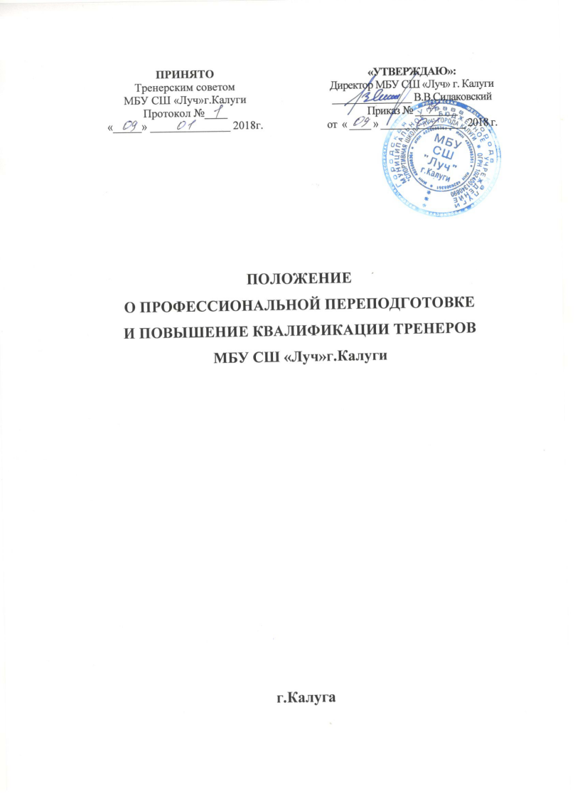

I. Общие положения
1.1. Настоящее Положение разработано в соответствии Конституцией РФ, Уставом муниципального бюджетного учреждения «Спортивная школа «Луч» города Калуги (далее – учреждение).
1.2. Настоящее положение определяет основные цели, правила построения, порядок осуществления переподготовки и повышения квалификации работников учреждения.
1.3. Положение распространяется на перечень должностей и специальностей, утверждѐнный работодателем.
1.4. Положение устанавливает порядок направления работников учреждения на повышение квалификации, профессиональную переподготовку и последующую отчетность.
1.5. Повышение квалификации производиться за счет средств бюджета, а так же, в случае, предусмотренным п. 21 настоящего Положения, полностью или частично за счет собственных средств работников учреждения.
1.6. Переподготовка и повышение квалификации - виды дополнительного профессионального образования. Целью переподготовки и повышения квалификации является обновление теоретических и практических навыков специалистов в связи с повышением требований к уровню профессиональных знаний и необходимостью освоения современных методов решения задач, стоящих перед учреждением в современных условиях, подготовка работников как субъекта профессиональной деятельности.
1.7. Задачами переподготовки и повышения квалификации работников учреждения:
− максимальное удовлетворение запросов тренерских кадров на курсовую переподготовку;
− организация непрерывного профессионального образования тренерских кадров через систему повышения квалификации;
− развитие и совершенствование системы дистанционного обучения тренерских кадров;
− развитие и совершенствование информационно-технической базы для обеспечения непрерывного профессионального образования тренерских кадров;
− организация мониторинга профессионального роста работников;
− получение специальности по виду деятельности.

II. Виды профессионального обучения, сроки и периодичность. Виды профессионального обучения работников:
2.1. Профессиональная переподготовка. Под профессиональной переподготовкой понимается получение работниками специальности и дополнительных знаний, навыков, необходимых для выполнения новых видов профессиональной деятельности. Работникам профессиональная переподготовка необходима для совершенствования профессионального мастерства, для освоения новой профессии с учетом потребностей учреждения, с учѐтом требований должностных инструкций. Профессиональная переподготовка работников осуществляется только образовательными учреждениями и соответствующими подразделениями учреждениями высшего и среднего профессионального образования, имеющими соответствующую лицензию на образовательную деятельность. По результатам прохождения профессиональной переподготовки работники получают диплом государственного образца, удостоверяющий их право (квалификацию) вести профессиональную деятельность в определенной сфере.
2.2. Повышение квалификации. В отличие от профессиональной переподготовки, где работник получает специальность, при повышении квалификации работник совершенствуется в уже освоенном деле. Цель повышения квалификации работников - обновление их теоретических и практических знаний в соответствии с требованиями государственных стандартов. Повышение квалификации проводиться не реже одного раза в 4 года в течение всей трудовой деятельности работника.
2.3. Профессиональное обучение. Целью профессиональной подготовки является ускоренное приобретение навыков, которые необходимы, для выполнения определенной работы или групп работ. Профессиональная подготовка не сопровождается повышением образовательного уровня обучающихся работников. При этом профессиональные образовательные программы направлены на последовательное повышение профессионального уровня работников, подготовку специалистов соответствующей квалификации. Профессиональное обучение по охране труда 1 раз в 3 года проходят: директор, заместитель директора, заместитель директора по АХР и назначенные приказом Директора лица.
2.4. Стажировка. Основной целью стажировки является формирование и закрепление на практике профессиональных знаний, умений и навыков, полученных в результате теоретической подготовки. Стажировка осуществляется также в целях изучения передового опыта, приобретения профессиональных и организаторских навыков для выполнения обязанностей по занимаемой или более высокой должности.

III. Организация и повышение квалификации тренерских кадров
3.1. Повышение квалификации и профессиональная переподготовка работников учреждения может проводиться с отрывом от работы, без отрыва от работы, с частичным отрывом от работы, по индивидуальным образовательным программам, дистанционно. Организация повышения квалификации работников учреждения включает в себя утверждение плана повышения квалификации работников.
3.2. Директором учреждения издается приказ о направлении работника на обучение.
3.4. Повышение квалификации включает в себя следующие виды обучения:
− краткосрочные курсы (не менее 72 часов); тематические проблемные семинары (от 72 - до 100 часов);
− длительные курсы (свыше 100 часов);
− стажировка (формирование и закрепление на практике профессиональных умений и навыков, полученных в результате теоретической подготовки);
− экспериментирование в практике, активное участие в методических мероприятиях;
− самообразование.
3.5. Основанием для издания приказа о направлении на курсы повышения квалификации являются:
− план повышения квалификации тренерских кадров;
− вызов на учебную сессию обучающей организацией;
− заявление работника.
3.6. Перечень профессий и специальностей, по которым проводится профессиональное обучение, конкретные формы профессиональной подготовки, переподготовки и повышения квалификации работников, а также виды образовательных учреждений, где она может быть осуществлена, определяются директором.
3.7. Периодичность прохождения тренерами повышения квалификации устанавливается руководителем.
3.8. Основанием для внеочередного направления работников на профессиональное обучение могут служить:
− срок более чем четыре года с момента последнего профессионального обучения работника, вновь принятого на работу в учреждении;
− инициатива самого работника;
− важность планируемых результатов повышения квалификации и соответствие их приоритетным направлениям и задачам реализации инновационных программ или технологий.
3.9. При установлении целесообразности и актуальности обучения работника в виде курсовой подготовки, его обучение, в случае добровольной инициативы работника учреждения, может быть частично или полностью оплачено за счет самого работника.
3.10. Целесообразность и актуальность разных видов профессионального обучения устанавливается директором учреждения на основании: заявления работника; представления заместителя директора.
3.11. В списки на повышение квалификации не включаются: работники, обучающиеся в высших и средних профессиональных образовательных учреждениях или в аспирантуре, работники, прошедшие повышение квалификации, переподготовку, стажировку полностью или частично за счет средств бюджета учреждения менее трех лет назад.
3.12. Работодатель вправе отказать работнику, желающему по собственной инициативе пройти повышение квалификации, в направлении на обучение при отсутствии у последнего достаточных оснований, позволяющих претендовать на повышение квалификации.

IV. Формы повышения квалификации
4.1.. Система повышения квалификации тренеров внутри учреждения организуется в следующих формах:
− коллективные (тематические тренерские советы, семинары-практикумы, методические недели и месячники, участие в профессиональных конкурсах, работа в творческих группах);
− индивидуальные (наставничество, методическая консультация, самообразование и др.).

V. Гарантии и компенсации
5.1.. Работникам, проходящим профессиональное обучение, работодатель предоставляет гарантии и компенсации, предусмотренные действующим трудовым законодательством. 5.2.. За сотрудниками, направленными на повышение квалификации с отрывом от работы, сохраняется заработная плата по основному месту работы.
5.3.. Работникам, направляемым для повышения квалификации с отрывом от работы в другую местность, производится оплата командировочных расходов в порядке и размерах, которые предусмотрены для лиц, направляемых в служебные командировки. При этом, если работник ежедневно возвращается к месту жительства, суточные не выплачиваются. Если же он остается в месте командировки, то расходы по найму жилого помещения ему возмещаются в общеустановленном порядке.
5.4.. На время обучения слушатели обеспечиваются общежитием гостиничного типа с оплатой расходов за счет учреждения. В случае невозможности предоставления жилого помещения работникам при направлении на курсы повышения квалификации расходы по найму жилого помещения возмещаются по фактическим расходам, подтвержденным соответствующими документами, но не более установленной нормы расходов по найму жилого помещения при командировках на территории Российской Федерации.
5.5.. Расходы по проживанию, стоимость проезда учитываются и возмещаются только при наличии подтверждающих документов.

VI. Отчётность
6.1. Слушатели, успешно прошедшие курс обучения системы повышения квалификации, предоставляют документы государственного образца:
− удостоверение о повышении квалификации - для лиц, прошедших краткосрочное обучение или участвовавших в работе тематических и проблемных семинаров по программе в объеме от 72 до 100 часов;
− свидетельство о повышении квалификации - для лиц, прошедших обучение по программе в объеме свыше 108 часов;
− справку установленного образца о краткосрочном обучении или сертификат участия в работе тематических и проблемных семинаров в объеме до 72 часов.
6.2. Сведения о результатах повышения квалификации и профессиональной переподготовки тренеров предоставляются в учреждение не позднее, чем через 3 дня после прохождения обучения.
6.3. Результаты работы во временных творческих группах, тренерских советах, других методических мероприятиях предоставляются в виде письменных материалов о проделанной работе (план работы, материалы заседаний, публикации, аналитические отчеты, реферирование литературы, методические материалы и др.).

